北京市朝阳区2018届高三3月综合练习（一模）
文综地理试题
注意事项：
1.本试卷分第Ⅰ卷（选择题）和第Ⅱ卷（非选择题）两部分。答题前，考生务必将自己的姓名、考生号填写在答题卡上。
2. 回答第Ⅰ卷时，选出每小题的答案后，用铅笔把答题卡上对应题目的答案标号涂黑，如需改动，用橡皮擦干净后，再选涂其他答案标号。写在试卷上无效。
3. 回答第Ⅱ卷时，将答案填写在答题卡上，写在试卷上无效。
4. 考试结束，将本试卷和答题卡一并交回。
第Ⅰ卷
本卷共35小题。每小题4分，共140分。在每个小题给出的四个选项中，只有一项是符合题目要求的。
北京时间2017年9月15日19时55分卡西尼号土星探测器发出的最后信号被地球接收。土星的黄赤交角为26.73°，图1为土星照片。据此完成第1-2题。
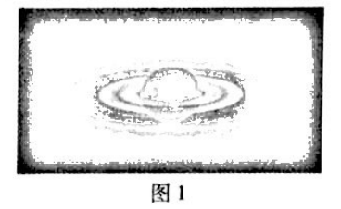
1.土星
A. 与地球和木星相邻 B. 光环为无数小卫星发射光线所致
C. 表面温度较地球高 D. 出现极昼的最低纬度较地球低
2. 最后信号
A. 被地球接收时，旧金山(37°48′N,122°25′W)所在时区的时间为15日3时55分
B. 被地球接收时，孟买(18°56′N,72°49′E)已进入黑夜
C. 被地球接收后的一周内，珀斯(31°52′S,1l5°53′E)正午的日影变长
D. 被地球接收后的一周内，北京升旗时间越来越早
2018 年1月7 日撒哈拉沙漠边缘的艾因塞弗拉镇降下了38 年来的第三场雪,该地前两次降雪分别在2016年和2017 年。专家认为，该地近年来出现的降雪与北极地区海冰融化加快致使欧洲寒潮增强有关。图2为相关地区多年1月等压线形势示意图,图3为艾因塞弗拉镇所在地区地形图。读图,完成第3-4题。
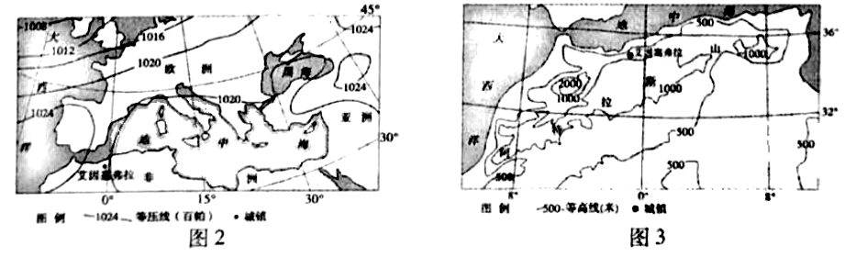
3. 艾因塞弗拉冬季少有降雪的主要原因是该地
A. 地处山地背风坡 B. 冬季受副热带高压控制
C. 受沿岸寒流影响大 D. 冬季气温较高
4. 导致近年来北极地区海冰融化加快的主要原因是
A. 北大西洋暖流减弱 B. 全球气候变暖
C. 对北极的开发增强 D. 极端天气增多
西红柿起源于秘鲁等国、秘鲁的安第斯山森林地带至今有大面积的野生西红柿分布。图4 为秘鲁位置示意图。据此完成第5-7题。
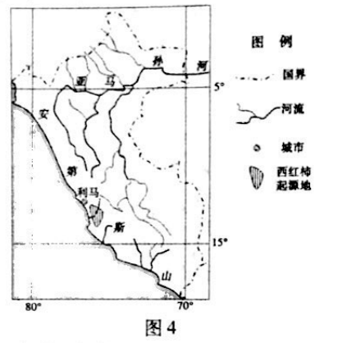
5. 由图文材料可以判断西红柿的习性是
A. 喜温暖 B. 喜湿热
C. 需长于17 小时的日照 D. 需腐殖质高的黑土
6. 20世纪80 年代以来,我国从美国引进并大规模推广耐储运、产量高的西红柿品种,其主要原因是我国西红柿
A. 产品主要转向了美国市场 B. 生产更多依赖温室大棚等设施
C. 生产基地到市场距离加大 D. 北方消费南方生产的格局形成
7. 近年来,新疆的高番茄素西红柿在国内各地市场的份额逐年增大，其主要原因有
①新疆高番茄素西红柿价格优势明显 ②我国居民消费水平有较大幅度提高
③我国交通条件和果蔬保鲜技术提高 ④新疆西红柿生产有日温差大的优势
A. ①② B. ①③ C. ②③ D. ③④
近年来，离开“北上广”成为一个热门话题。2017 年第二季度全网移动用户的大数据显示，“北上广”迁出的人群主要流向了重庆、杭州、成都、厦门、苏州等地。据此完成第8-9题。
8. 与“北上广”相比,重庆等地
A. 生活服务设施较完善 B. 房地产价格较低
C. 城市的拥堵指数更高 D. 人均消费水平更高
9. 为吸引和留住从“北上广”迁出人群中的创业人员,重庆等地应当重点
A. 承接劳动力导向型产业的转人 B. 加强对迁人人口的职业培训
C. 提高行政效率，加大政策优惠 D. 加强电力等基础设施的建设
图5 为尼泊尔示意图。读图,完成第10-11题。
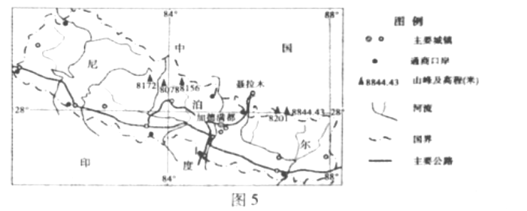
10.尼泊尔
A. 地处板块的生长边界 B. 地形以高原为主，地势起伏小
C. 植被以常绿硬叶林为主 D. 气候复杂多样，南北差异明显
11.尼泊尔的通商口岸多分布在其南部，是因为南部
① 与印度经贸联系紧密，通商历史悠久 ②河网的密度较大，水运便利
③人口、城镇的密度大，商贸需求量大 ④地形较开阔，便于口岸建设
A. ①②③ B. ①②④ C. ①③④ D. ②③④

二、非选择题（共160分）
36.(36分)北京和张家口联合举办2022年冬奥会。图11为张家口崇礼区局部地形图,图 12 为京张高铁示意图。读图,回答下列问题。
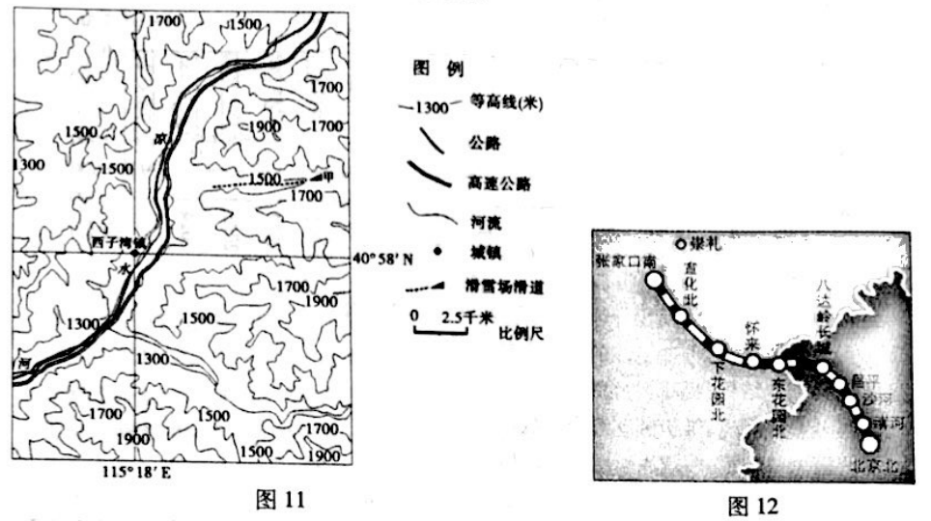
随着冬奥会的筹备,崇礼进一步加快了滑雪场的建设,甲滑雪场已成为我国著名的雪场之一。该场地兼顾了滑雪运动对速度、安全性和开展多种项目的要求。
（1）描述图11所示区域的地形特点,分析甲滑雪场滑道选址的有利地形条件。(12 分)
崇礼新城区没有按照集中式进行规划,而是依托原有的三个小镇,形成了三个组团。其各自的主要定位分别是:国际冰雪赛事基地、旅游商业综合服务基地、本地公共服务和加工制造基地。
（2）说明崇礼新城区选择组团式规划的主要原因和意义。(8分)
京张高铁八达岭长城站位于八达岭景区地下102 米,是世界埋深最大的高铁车站。
（3）说明京张高铁八达岭车站建在地下的必要性和可行性。(8 分)
宣化古城是明朝在长城一线建立的九镇之一,具有较强的游览价值。
（4）简述京张高铁对宣化古城旅游发展的有利影响。(8分)
40.(18分)中国的待邻之道是“睦邻、友邻、高邻”，希望与邻居们共建和谐大家庭。
印度尼西亚是世界第四人口大国，也是东南亚最大的发展中国家。过去，该国大部分地区供电网不稳定，断电情况时有发生。近年来，在“一一带一路”战略指导下，中国建设银行、中国电力企业与印度尼西亚合作建设电力设施。中国标准下的电力设施建设不仅解决供电不稳定的问题，而且其价格比西方国家低。
（1）说明中国企业能够与印度尼西亚进行电力建设合作的主要条件。(10分)
41. 四川凉山彝族自治州是我国重点扶贫地区，也是苦荞的起源中心和我国最大苦荞种植区，拥有世界苦荞1/3以上的品种。凉山苦荞荣获国家“农产品地理标志”。苦荞的生长期最适宜温度为18-25℃,开花结实期需凉爽天气。苦荞具有降血压、降血糖等作用，苦荞面及高附加值的苦荞茶、苦荞酒广受消费者欢迎。图15为凉山彝族自治州位置示意图。
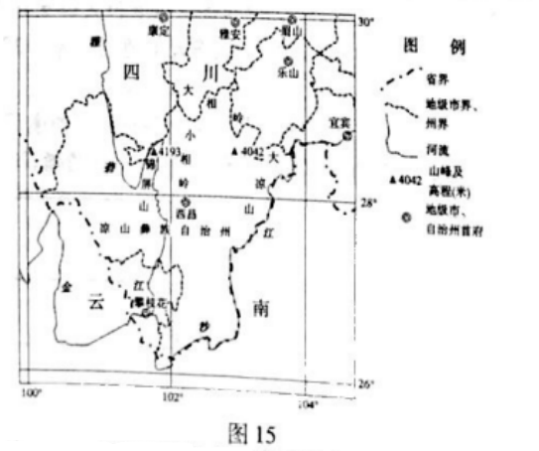
（1）简析凉山彝族自治州以重点发展苦荞产业带动脱贫的主要原因（10分）

北京市朝阳区2018届高三3月综合练习（一模）文综地理试题参考答案
1—5 DADBA 6—11 CCBCDC
36.(36 分 )
（1）地形特点:以山地为主,中部为谷地；地势高,地势起伏大。(6 分)
地形条件:山谷,以利于积雪；地形落差适中(坡度变化不要太大),以利于滑雪；山谷宽度较大,以利于承载更复杂或更多人的滑雪活动；坡向应尽量朝西(或朝北),减少滑雪时阳光对人的干扰。(答出三项得6 分)
（2）原因:地处山区,集中连片土地小,难以按照集中式规划(适合组团式规划)。(2分)意义:各组团依托其自身条件(因地制宜),侧重发展相关项目或产业,从而发挥其最大的社会经济效益；(2 分)避免城市过度集中带来的交通拥堵、环境污染( 生态破坏等)问题(2分)；各组团联系相关区域,更好地带动农村(促进城乡协调)发展。(2 分)
（3）必要性:保护八达岭长城世界文化遗产和生态环境,(2 分)地面建设用地少(2 分)可行性；技术水平高,能攻克地质条件的复杂性；(2 分)资金雄厚,有力支持大规模工程建设。(2 分)
（4）提高交通的通达性(便捷性),促进与沿线其他景区形成更好的地域组合,提高景区的知名度,扩大客源市场；(4 分)进而增加经济收入,完善基础设施,促进文物(或古城)保护,(提高旅游机构服务能力)推动旅游可持续发展。(4 分)
40.( 18 分 )
（1）印度尼西亚经济发展对电力的需求大,而该国电力设施较薄弱( 电网不稳定),电力合作的市场大；(3 分)中国企业拥有中国标准,技术较先进；(2 分)中国建设银行提供支持，资金雄厚；(2 分)两国在“一带一路”战略下合作,有较好的政策支持；(2分)中国劳动力(原器件或原材料)成本较西方国家低。(1分)
41.（2）该地区地处亚热带(中纬度)，热量条件好(气候温暖或生长期长)；受夏季风影响，降水丰富；地处山区，夏季相对凉爽，适宜种植苦荞。(6分)苦荞的起源中心(拥有世界苦荞的1/3以上的品种)，品种丰富；远离城市与工业密集区，苦荞受污染小(属于绿色农产品)；荣获国家农产品地理标志，品质优；种植的历史悠久，经验丰富；(答出一项得2分)种植面积大(年产量较大或适宜进行深度加工)，带动脱贫的范围较大；附加值高(市场广阔)，经济效益好。(答出一项得2分)

